吴 天 琦
17717100070 | 17717100070@163.com | 微信：wk923406
求职意向：AI 应用工程师 / AI 产品运营 / 智能运营 | 3年经验

核心能力
▸ 🤖 AI 工具链 & 应用开发：熟练使用 Codex / Cursor 等 AI IDE 进行 Prompt 工程与自动化脚本开发；能独立将业务需求转化为 AI 驱动的自动化方案，具备 3 套完整 AI 工作流系统从 0 到 1 的搭建经验。
▸ ⚙️ 自动化工作流搭建：掌握 Airflow 任务调度、Python 数据处理、Jinja2 模板引擎，能搭建「数据采集 → AI 分析 → 模板渲染 → 自动推送」端到端自动化管线。
▸ 🔗 低代码 + API 集成：使用宜搭搭建业务流程表单与多级审批流；熟悉 REST API 对接、HMAC 签名鉴权、回调机制，实现低代码平台与业务系统双向打通。
▸ 📊 数据分析 & 可视化：精通 SQL 多表关联与窗口函数；熟练使用 FBI、Tableau 搭建监控看板；掌握 ECharts 前端图表库，能独立完成数据从采集到可视化的全链路。
▸ 💡 业务驱动 AI 落地：具备供应链、电商真实业务场景经验，能快速理解业务痛点并转化为可落地的 AI 自动化方案，产出有量化效果（效率提升 30%-50%+）。
工作经历
阿里巴巴 · 速卖通 AI 自动化运营（供应链方向） 2025.10 - 至今
- 以 AI 编程工具（Codex）为核心生产力工具，独立搭建三套 AI 自动化工作流系统——SKU 缺货率智能监控预警、供应链日报/周报 AI 自动生成、商家库存编辑审批自动化，实现从「需求分析 → AI 辅助编码 → 测试部署 → 定时调度」的全生命周期交付。
- 通过 SQL + Python + Airflow 构建数据自动化采集与异常检测管线，问题发现效率提升 30%，数据清洗与报表效率提升 40%，人工巡检时间从 2 小时/天 → 全自动零人工。
- 利用 Jinja2 模板引擎 + SMTP 搭建日报/周报 AI 自动生成与推送系统，覆盖 8+ 核心业务指标，报告产出效率提升 50%+。
- 基于宜搭低代码平台搭建三级审批流，通过 API 集成实现审批通过后自动回写库存系统，审批时效从人工 4~8 小时 → 系统 1 小时以内。
北京润合美品牌管理有限公司 数据分析师 2023.06 - 2025.07
- 负责蜂花、隆力奇等品牌天猫/京东店铺数据分析与报表自动化，通过 Power BI / Tableau 搭建运营看板。
- 使用 Codex 辅助编写 Python 脚本实现推广数据自动抓取与对账，效率提升 60%；利用宜搭搭建数据上报流程，统一多平台数据入口。
AI 自动化工作流项目（核心亮点）
项目一：SKU 缺货率智能监控与自动预警系统
- 场景：速卖通平台 5,000+ SKU 的缺货率日常监控，需及时发现异常商家并预警。
- AI 参与：Codex 辅助编写全部代码（SQL 模板库 + 3 个 Python 脚本 + FBI 看板配置），Prompt 工程驱动开发，开发周期缩短 60%+。
- 技术栈：Python + SQL + Pandas + Codex + FBI + Cron + 企业微信 API。
- 成果：问题发现效率 ↑30%，缺货率 ↓~15%，人工巡检从 2h/天 → 全自动。实体产出：10+ SQL 模板、800 行 Python 脚本、预警消息样例。
项目二：供应链日报/周报 AI 自动生成系统
- 场景：运营团队每日/每周需手动整理数据、截图、写分析、发邮件，耗时 1.5h+/天。
- AI 参与：Codex 辅助编写报告引擎（~200 行 Python）+ Jinja2 模板设计 + FBI 图表自动截图逻辑。AI 生成初步分析注释，人工审核后推送。
- 技术栈：Python + Jinja2 + Codex + SMTP + Cron + ECharts。
- 成果：报告产出效率 ↑50%+，从手工 1.5h/天 → 全自动 5 分钟。实体产出：日报/周报 HTML 模板、产出样例（可直接浏览器打开）。
项目三：商家库存编辑审批自动化系统
- 场景：大促期间商家频繁提交库存编辑申请，人工审批耗时 4~8h，易遗漏。
- AI 参与：Codex 辅助生成宜搭表单 JSON Schema（含校验规则）、分级路由 JS 逻辑、API 回写脚本（含 HMAC 签名鉴权 + 重试机制）。
- 技术栈：宜搭 + Codex + REST API + 钉钉/企微通知 + 审计日志。
- 成果：审批时效 4~8h → <1h，100% 留痕可追溯，0 遗漏风险。实体产出：表单 Schema、审批流配置、回写脚本（~120 行）、通知模板。
教育经历
西安邮电大学（非全日制） 计算机科学与技术 · 本科
石家庄信息工程职业学院 艺术设计 · 大专
自我评价
具备「业务理解 + AI 工具链 + 工程落地」三位一体的复合能力——能独立将模糊的业务需求拆解为可执行的 AI 自动化方案，并用 Codex 等 AI IDE 高效完成编码与部署。
3 套完整 AI 工作流系统从 0 到 1 的搭建经验，覆盖数据采集、异常检测、报表生成、审批自动化等典型业务场景，每套系统均有量化的效率提升数据。
AI 工作流作品集
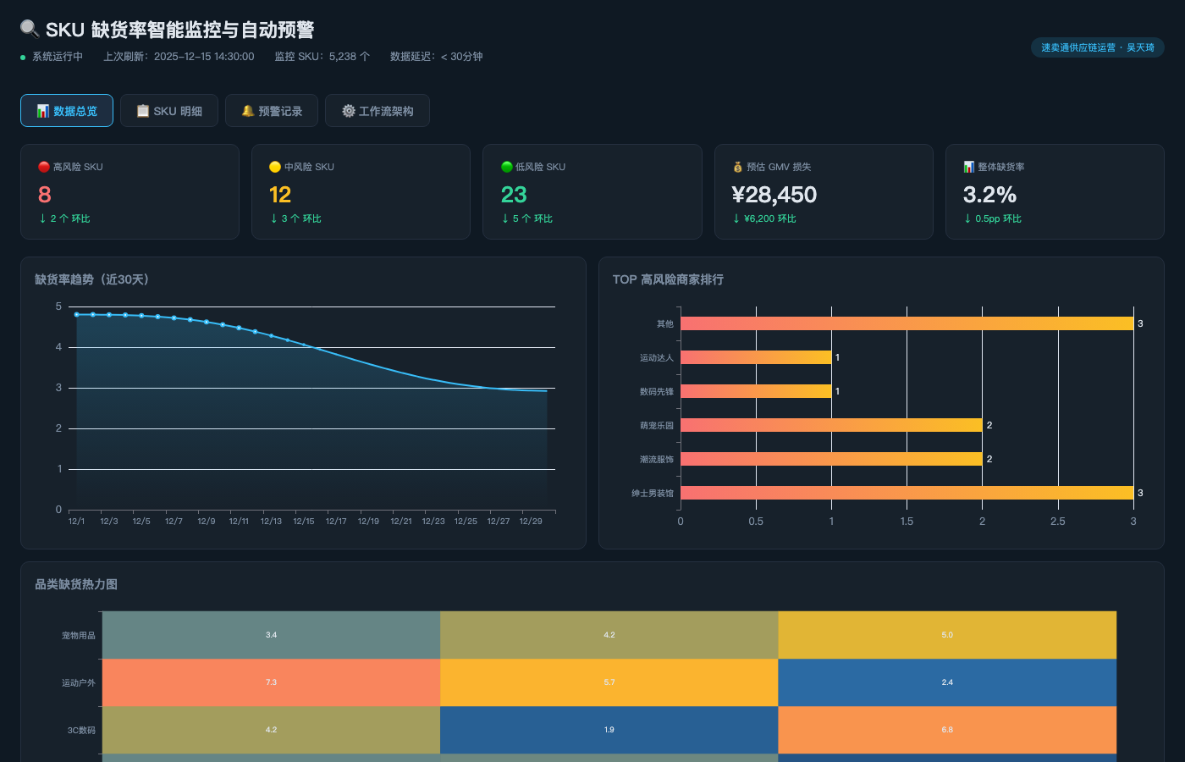
SKU 缺货率智能监控系统
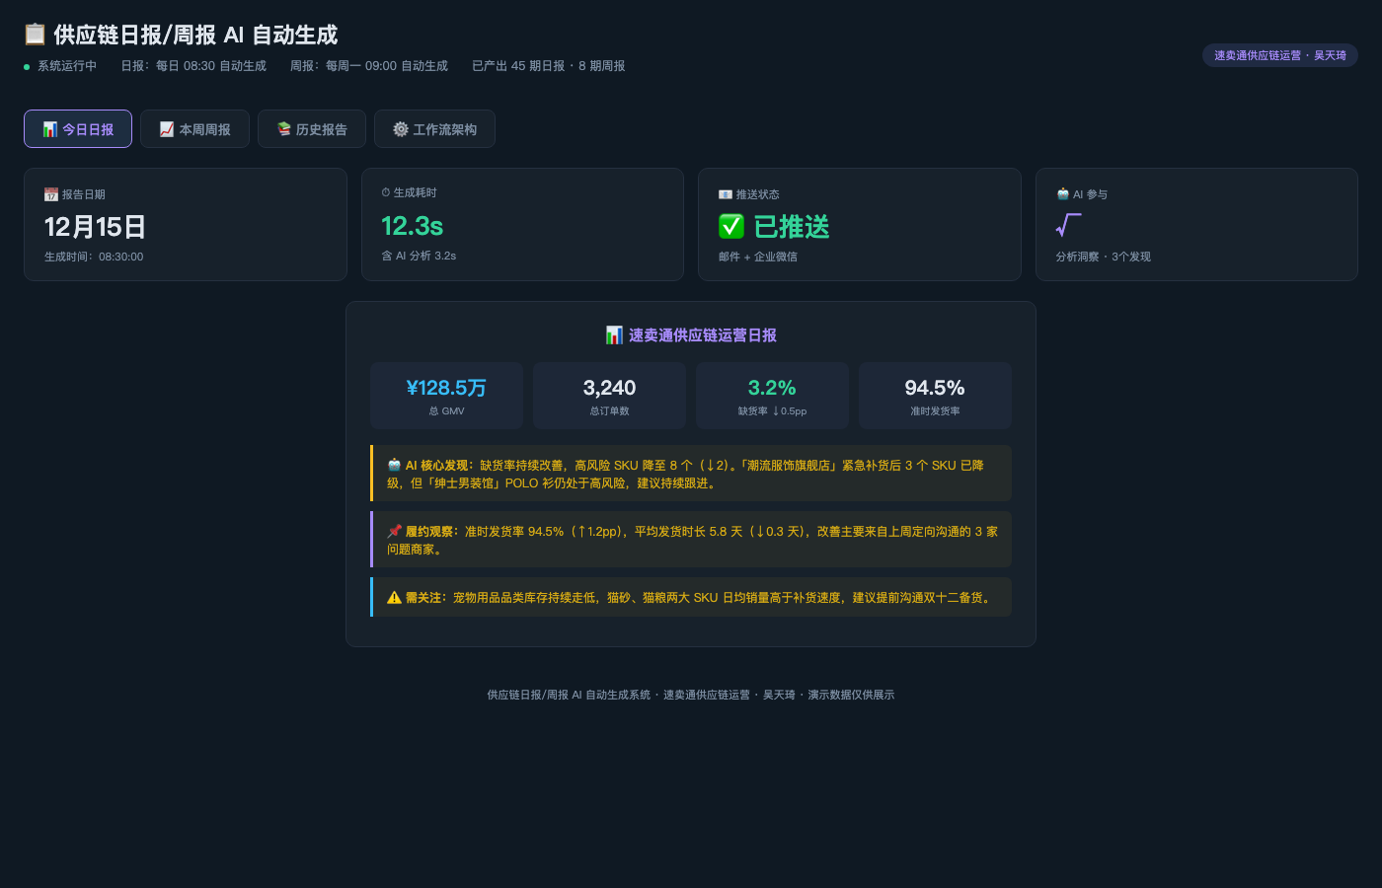
日报/周报 AI 自动生成系统
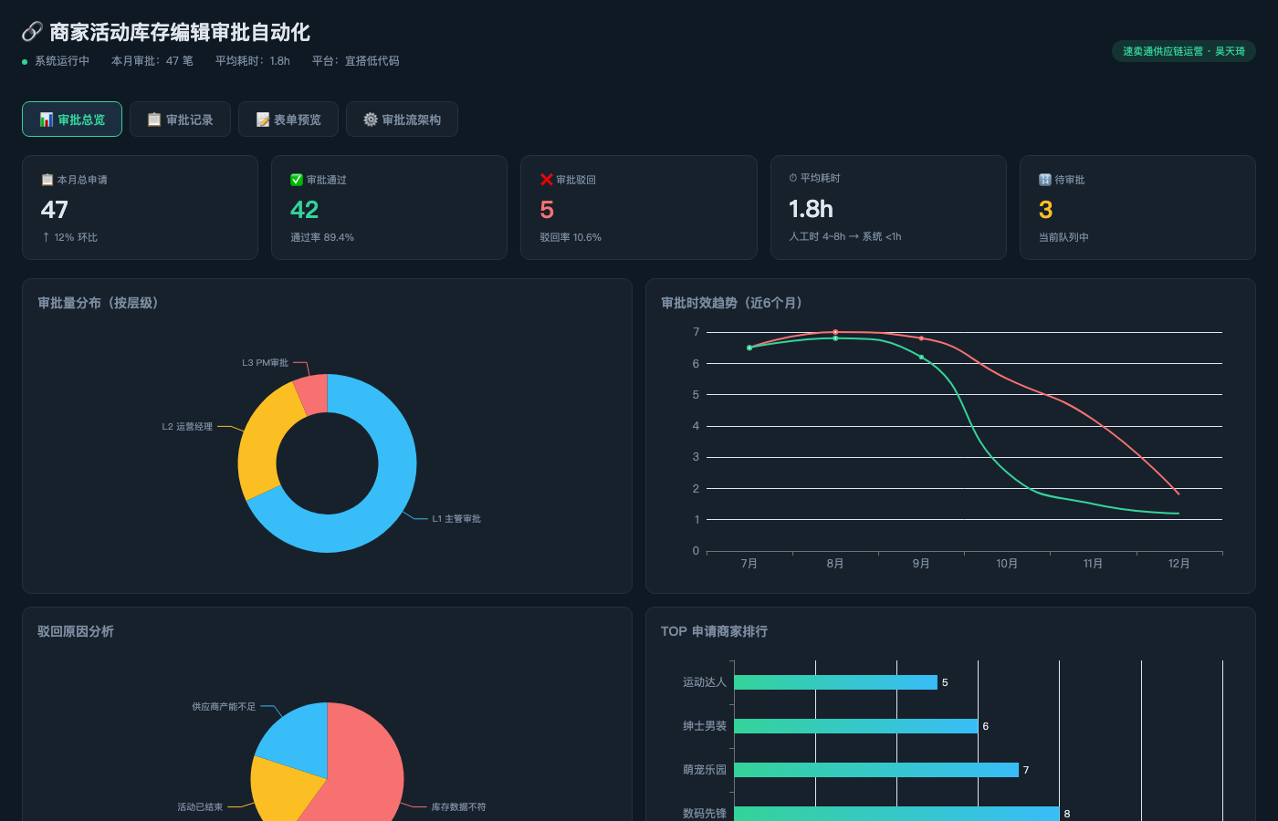
商家库存编辑审批自动化系统

📂 完整作品集（源码 + 配置 + 产出样例）
https://2107928138-del.github.io/ai-workflow-portfolio/landing.html
（面试时可扫码或直接打开链接，查看完整项目源码与交互界面）

